CEO 경영 리스크 브리핑
CEO 서명용 리스크 브리핑 — (주)레이저옵텍
대외비 · Confidential
작성일 2026-07-14
본 보고서는 trusted-ceo-agent 진단 파이프라인(불변식 게이트 → 결정론 신호 파생 → 자동 채점)을 통과한 데이터에 기반해 작성되었으며, CEO 경영 판단 보조 자료로서 투자자문·투자권유가 아닙니다.

Executive Snapshot
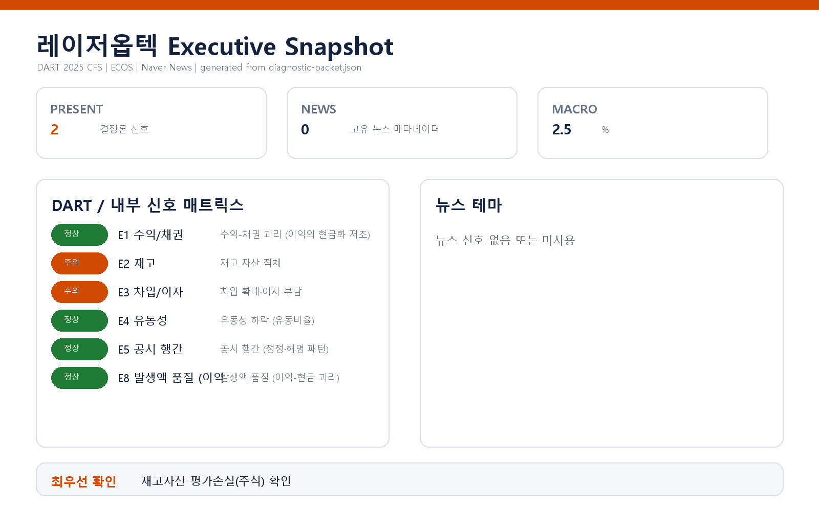

핵심 리스크 한눈에 보기
구분 | 리스크 | 확신도 | 최우선 조치
R1 | 재고 자산 적체: 매출은 줄었는데 재고는 늘고 있습니다 (E2) | 확인됨 | 이번 분기 내 생산·구매 계획을 최신 수주 잔고 기준으로 재승인하시고, 재고 평가 정책(평가손실 인식 기준)을 감사인과 사전에 정렬해 두시기 바랍니다.
R2 | 차입 확대 속 이자보상능력 악화: 영업에서 이자를 갚지 못하는 구간입니다 (E3) | 확인됨 | 만기 스케줄과 약정 조건을 이번 달 내 전수 점검하시고, 주채권은행과의 차환 협의를 리스크가 표면화되기 전에 선제적으로 시작하시기 바랍니다. 재고 감축(리스크 1)을 통한 현금 회수를 차입 의존 완화의 1차 수단으로 연결하는 것을 권고드립니다.
표의 확신도는 본문 각 리스크 절의 확신도 표기를 그대로 요약한 것입니다. 상세 근거 수치와 판별 테스트는 본문을 참조하십시오.
- 대상 기업: (주)레이저옵텍 (종목코드 199550, 사업자등록번호 209-81-26339, 대표이사 주홍·이창진)
- 기준: 2025 사업연도 연결재무제표(CFS), 최근 90일 공시 창
- 거시 환경: 한국은행 기준금리 2.5% (2026-07-12 기준, 관측 구간 내 변동 없음) — 금리 부담이 완화 국면이라 보기 어려운 수준에서 유지되고 있어, 아래 차입 관련 리스크의 배경이 됩니다.
- 발화 신호: 외부 신호 6종 중 2종 발화 (E2 재고 자산 적체, E3 차입 확대·이자 부담)

리스크 1 — 재고 자산 적체: 매출은 줄었는데 재고는 늘고 있습니다 (E2)
결론. 매출이 역성장하는 가운데 재고자산이 반대 방향으로 큰 폭 증가해, 판매로 소화되지 못한 재고가 대차대조표에 쌓이고 있을 가능성이 있습니다.
근거 (출처: DART 2025 연결재무제표 파생 계산)
- 매출 증가율 -22.2% (역성장)
- 재고자산 증가율 +38.9%
- 두 지표의 괴리 61.1%p — 발화 임계값(15%p)을 4배 이상 상회
왜 문제인가. 매출이 줄어드는 국면에서 재고가 늘어난다는 것은, 생산·구매 계획이 수요 위축을 따라가지 못하고 있거나 이미 만든 제품이 팔리지 않고 있다는 신호입니다. 팔리지 않는 재고는 시간이 지날수록 평가손실로 이익을 갉아먹고, 재고에 묶인 현금은 운전자본 부담으로 돌아옵니다. 특히 아래 리스크 2(차입 확대)와 겹치면, 재고에 잠긴 현금을 차입으로 메우는 구조가 될 수 있어 두 신호를 함께 보셔야 합니다.
확신도. 확인됨 (매출-재고 괴리 발생 자체는 공시 수치로 확인) — 다만 원인이 수요 둔화인지, 신제품 출시 대비 전략적 비축인지는 가설 단계입니다.
판별 테스트.
1. 재무제표 주석의 재고자산 평가손실(충당금) 설정 추이 확인 — 평가손실이 함께 늘고 있다면 "안 팔리는 재고" 쪽으로 기웁니다.
2. 재고 구성(제품/재공품/원재료) 변화 확인 — 완제품 비중 급증이면 판매 부진, 원재료 비중 증가면 전략 비축 가능성.
3. 재고자산회전율 추이를 분기 단위로 좁혀 적체 시작 시점 특정.
권고 조치. 이번 분기 내 생산·구매 계획을 최신 수주 잔고 기준으로 재승인하시고, 재고 평가 정책(평가손실 인식 기준)을 감사인과 사전에 정렬해 두시기 바랍니다.

리스크 2 — 차입 확대 속 이자보상능력 악화: 영업에서 이자를 갚지 못하는 구간입니다 (E3)
결론. 차입금이 빠르게 늘어난 동시에 이자보상배율이 음(-)의 영역에서 더 깊어져, 영업활동으로 이자비용을 감당하지 못하는 상태가 심화된 것으로 보입니다.
근거 (출처: DART 2025 연결재무제표 파생 계산)
- 차입금 증가율 +47.5% — 발화 임계값(30%)을 상회 (절대 규모는 조 단위 미만: 0→0조 구간)
- 이자보상배율 -0.9배 → -19.3배 (영업이익/이자지급) — 전기 대비 -1977% 악화
- 배율이 음수라는 것은 영업이익 자체가 적자라는 뜻입니다.
왜 문제인가. 영업이 이자를 벌지 못하는 회사가 차입을 늘리면, 빚으로 빚의 이자를 갚는 구조로 갈 위험이 있습니다. 이 구조는 금리가 유지되거나 매출 회복이 늦어질수록 스스로 악화되며, 만기 도래 시점에 차환이 막히면 유동성 문제가 단기간에 표면화됩니다. 현재 유동비율 자체는 발화 임계값 미달로 미발화 상태이지만, 이는 "지금 당장"의 방어력이지 이 구조가 지속 가능하다는 뜻은 아닙니다.
확신도. 확인됨 (차입 증가와 이자보상배율 악화는 공시 수치로 확인) — 차환 리스크의 현실화 시점·규모는 만기 구조를 확인하기 전까지 가설입니다.
판별 테스트.
1. 주석의 차입금 만기 구조 확인 — 1년 내 만기 비중이 높다면 리스크가 앞당겨집니다.
2. 변동/고정 금리 구성 확인 — 변동금리 비중이 높으면 금리 민감도가 큽니다.
3. 대출 약정(covenant)의 재무비율 조건 확인 — 이자보상배율 조건이 있다면 이미 저촉 가능성을 점검해야 합니다.
권고 조치. 만기 스케줄과 약정 조건을 이번 달 내 전수 점검하시고, 주채권은행과의 차환 협의를 리스크가 표면화되기 전에 선제적으로 시작하시기 바랍니다. 재고 감축(리스크 1)을 통한 현금 회수를 차입 의존 완화의 1차 수단으로 연결하는 것을 권고드립니다.

미발화 신호 요약 (리스크 아님)
다음 신호들은 이번 진단에서 임계값 미달로 미발화했으며, 리스크로 승격하지 않습니다.
- E1 수익-채권 괴리: 매출채권이 매출보다 빠르게 줄어 괴리 요건 미충족 — 채권 회수 측면의 경고는 없습니다.
- E4 유동성 하락: 유동비율이 2년 연속 하락 요건에 해당하지 않아 미발화 — 다만 리스크 2의 판별 테스트(만기 구조)와 함께 참고 관찰을 권합니다.
- E5 공시 행간: 최근 공시 창에서 정정·해명 패턴이 임계값 미달 — 공시 품질 측면의 특이 신호 없음.
- E8 발생액 품질: 발생액 비율이 경고 상한 이내로 미발화 — 이익-현금 괴리 축의 경고는 없습니다.

확인 범위와 한계
- 본 브리핑은 DART 공시(2025 연결재무제표, 최근 90일 공시)와 한국은행 거시지표에서 결정론적으로 파생된 신호에 기반하며, 내부 회계 데이터(거래처·원가 축)는 제공되지 않아 진단 범위에서 제외되었습니다. 뉴스·시장(시세) 축도 이번 진단에는 포함되지 않았습니다.
- 발화 신호 2종은 "공시 수치상 괴리가 존재한다"는 사실의 확인이며, 그 원인에 대한 해석(수요 둔화, 차환 구조 등)은 가설입니다. 각 리스크의 판별 테스트가 가설을 좁히는 절차입니다.
- 절대 금액이 조 단위 미만인 기업 규모 특성상 증가율 지표가 소액 변동에도 크게 움직일 수 있어, 비율과 절대액을 함께 확인하실 것을 권합니다.
- 본 문서는 회계 부정이나 위법의 판단이 아니며, 경영 의사결정을 위한 점검 우선순위 제안입니다. 최종 판단은 주석·감사보고서 원문 확인과 감사인·주채권은행 협의를 거쳐 내려 주시기 바랍니다.

